
老師的推薦(以下請推薦老師工整填寫，字體潦草恕不接受辦理) 學年度 學期
學校名稱： 推薦老師： 連絡電話：
被推薦學生姓名： 班級：
性別： □ 男生 □ 女生 出生日期： 年 月 日
身份類別：□ 一般生 □ 原住民 □ 低收入戶家庭
家長姓名： 家長職業：
住家地址：
學生上學期的成績，請檢附成績單，並請依照成績單上的分數填寫：
學習態度：
一、家庭背景 (例：家中經濟來源?家庭成員現況及職業? 生活特別的困難處?)
[請老師依據實際情況詳述學生父母職業、健康狀況、家中成員、經濟來源、以及生活上特別的困難處]

二、其他概述 (例：學生表現印象最深刻的事? 目前學生在學校最需要幫忙的是什麼?)
[請老師依據實際情況詳述學生在校的情況、學生表現、目前所需要做說明]

校長： 審核老師：
級任老師： 申請日期： 年 月 日

(*以下欄位由世豐善智慈善事業基金會簽核專用)
董事長 | 執行長 | 會計 | 承辦人員 | 複審獎助金額

 |  |  |  | 獎助學金
 |  |  |  | 
 |  |  |  | 溫暖補助金
(1之2)
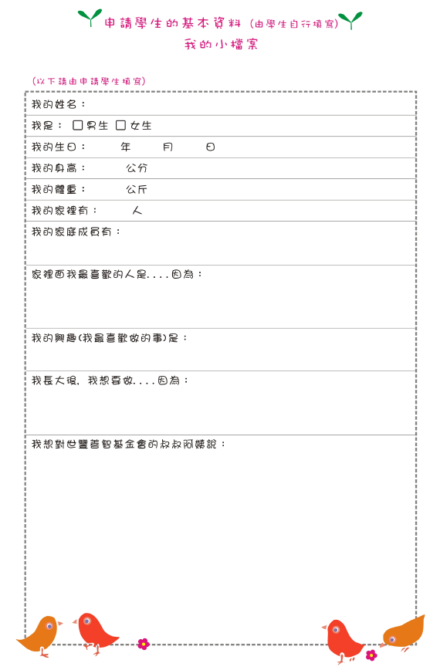
(2之2)

